ЭКОЛОГИЧЕСКИЙ ДОСУГ В РАЗНОВОЗРАСТНОЙ ГРУППЕ «МЕЖДУНАРОДНЫЙ ДЕНЬ ЛЕСА»
Программное содержание:
Цель: Закрепление представлений детей о лесе, его обитателях, дать детям возможность почувствовать многообразие форм, красок, звуков в природе.
Задачи: Научить ребят не только любоваться увиденным, но и наблюдать некоторые явления природы, заботиться о ней, охранять и приумножать ее богатства.
Предварительная работа с детьми:
Проводились целевые тематические занятия, прогулки, наблюдения, экскурсии.
Ход занятия:
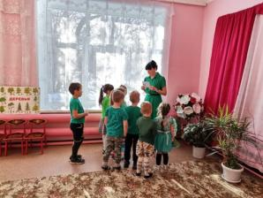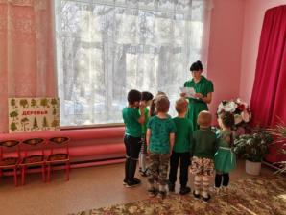
Воспитатель находит на окне письмо.
Воспитатель: «Кто-то бросил мне в оконце,
Посмотрите письмецо,
Может это лучик солнца,
Что щекочет мне лицо?
Может это воробьишко,
Пролетая обронил?
Может, кот письмо, как мышку,
На окошко заманил?
Ребята, от кого пришло письмо, тогда надо постараться
Нам загадку отгадать».
Воспитатель загадывает загадку:
Чтобы сосны, липы, ели
Не болели, зеленели,
Чтобы новые леса
Поднимались в небеса,
Их под звон и гомон птичий
Охраняет кто?
Дети: лесничий.
Воспитатель:
Правильно, отгадали. Письмо пришло от лесничего деда Ивана. Вот что он пишет: «Дорогие ребята! Скоро в лесу будет праздник «День рождения леса». Я знаю от лесных обитателей, что вы его друзья. И лес будет рад видеть вас у себя в гостях.
«Песня птиц» (звучит музыка)
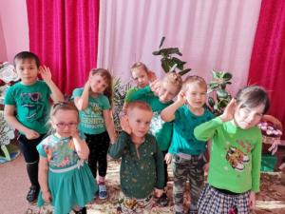
Воспитатель обращает внимание детей на звонкую песню птиц, говоря, что это гонцы лесника деда Вани.
Дети отправляются на лесную поляну, которую можно заранее украсить. Воспитатель обращает внимание на красоту, воздух леса.
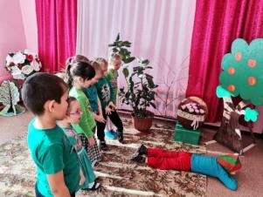
На опушке леса под деревом сидит гном. Воспитатель обращает на него внимание.
Воспитатель: Маленький гномик сидит под березкой
Гномику, видно, скучно немножко,
Скучно сидеть ему одному,
К гномику, дети, сейчас подойду.
Воспитатель заглядывает за дерево, откуда выходит улыбающийся гном.
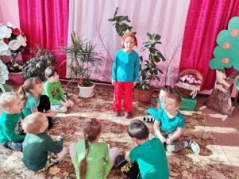
Гном: Здравствуйте, дети!
Долго вас я, дети, ждал
И чуть-чуть не задремал,
Дед Иван мне наказал встретить вас.
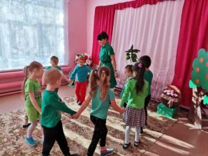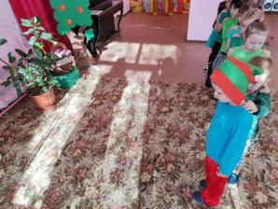
Дети идут по кругу, исполняя. «Лесную песенку» м. Витлина, сл. Кагановой.
Воспитатель:
Хорошую песню вы подарили лесу, звонкую, веселую. Лес любит песни, потому что он очень музыкален. Он умеет петь, шелестеть, шуршать. Музыка леса прекрасна!
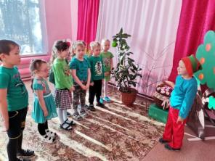
Гном:
«Очень я люблю, ребята,
Слушать музыку в лесу,
И кузнечика, и дятла,
Трели птиц, шёпот листвы,
Послушать лес хотите вы?»
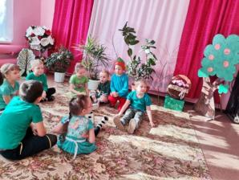
Дети слушают музыку леса, делятся впечатлениями.
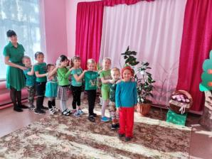
Гном:
«Дольше по тропиночке пойдем,
Много интересного найдем».
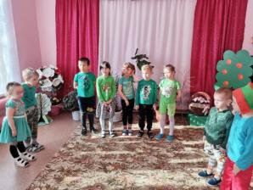
Воспитатель: Наши ребята знают стихи о природе.
По пути дети читают стихи о животных, деревьях; отгадывают загадки, пословицы.
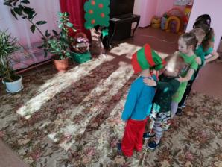
Путь к поляне преграждает сломанное деревце.
«Ой, какое несчастье случилось с деревом»,- говорит воспитатель.
Ветром дерево качало,
Ветром дерево сломало,
Ранка на его стволе
И макушка на земле.
Кто же деревцу поможет?
Ветер? Он помочь не сможет.
Даша подойди,
Ствол немножко подними,
Обвяжи его бинтом.
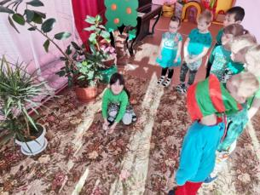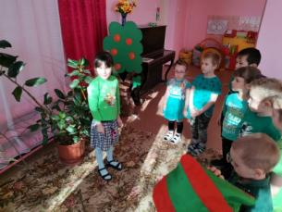
(обвязывает, читает стих)
Люблю березу Русскую,
То светлую, то грустную.
В белом сарафанчике
С платочками в карманчиках,
С красивыми застежками,
С зелеными сережками.
Воспитатель: Будем лес любить, оберегать,
Будем взрослым в этом деле помогать:
Беречь леса, поля и реки,
Чтоб сохранилось все навеки.
Гном:
Молодцы, ребята. Много подарили лесу песен, стихов, пословиц.
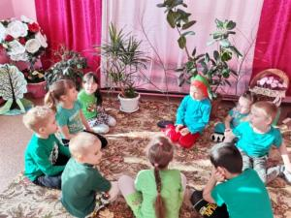
Гном предлагает детям поздравить лес, крикнуть: «Лес, с днем рождения!»
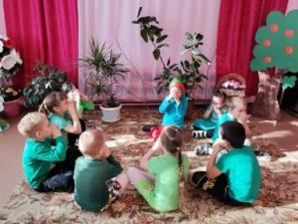
Дети складывают рупором руки и кричат, а в ответ слышат шум листвы (музыка).
Гном:
Слышите, лес благодарит нас. Ребята, что-то наш лесник задерживается, долго его нет»
Воспитатель: «А где же он?»
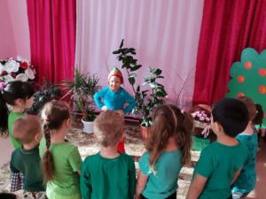
Гном:
С утра в лесу до вечера
Дежурит дед Иван,
Живет в лесу он издавна,
Следит за лесом пристально:
Чтоб лес не заболел,
Чтоб ветки были сильными,
Чтоб корни были сытными,
Чтоб жук кору не ел.
Лесными коридорами
По тропам и траве
Идет сглазами добрыми
На праздник к детворе.
По тропинке на поляну приходит дед Иван.
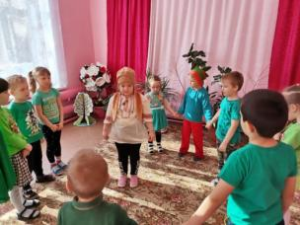
Дед Иван:
Здравствуйте, ребята! Поздравляю вас с лесным праздником. Лес большой друг не только человеку, но и зверям и птицам. И главная моя работа - сохранить и уберечь этот дом. Кто из вас хочет быть моим помощником. Сейчас я проверяю, какие из вас получатся лесники. Какие деревья растут на поляне?
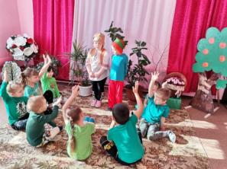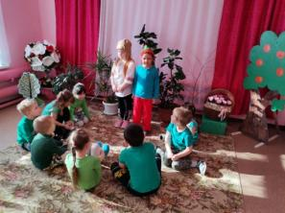
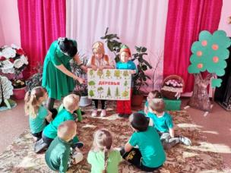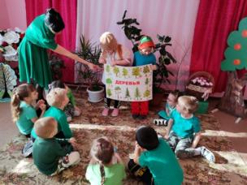
Дети называют (Ели, Березы, Клены).
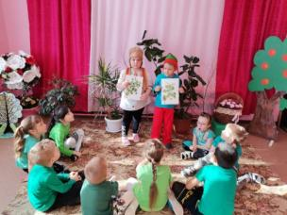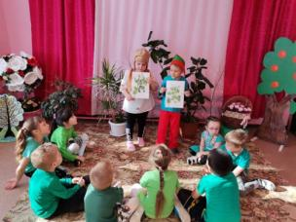
Затем ребята играют в игры. «Найди дерево по листочку»,
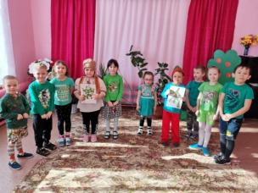
Игра «Кто скорее соберется у своего дерева».
Дед Иван:
Много стихов, песен сложено о главном и самом красивом дереве - березе.
Шумит она своей листвой, украшает лес, нашу землю, но иногда грустит, как будто жалуется на кого-то.
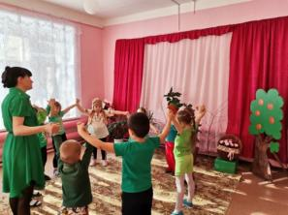
Песня «Берёзонька»
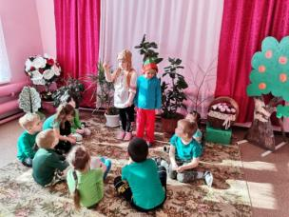
Дед Иван:
Часто в лес приходят недобрые люди, ломают деревья. Обижают птиц, разоряют муравейники. Такие люди наносят вред лесу, и он бывает очень на них сердит.
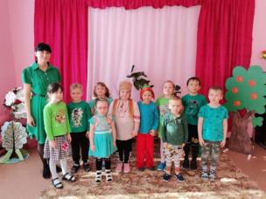
Воспитатель: Так берегите каждый куст, ребята,
Где росток ты увидишь простой
Может вырасти дуб в три обхвата,
А уже столько орехов и ягод!
Так, пожалуй, считать не сочтешь,
Свято помни, - что лес - наша радость,
Вместе лесом и сам ты растешь.
Дед Иван: Дети, у вас на площадке растут деревья и кустарники?
Дети: Да!
Дед Иван: Мне можно посмотреть?
Дети: Да!
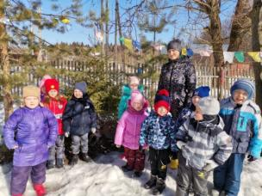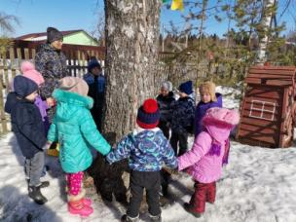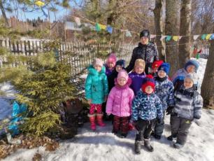
Дед Иван: Идем к вам в гости!

